Cudzoziemcy na rynku pracy w województwie podlaskim w 2022 r.
16,8%
Spadek liczby zezwoleń na pracę cudzoziemców na terenie województwa podlaskiego w porównaniu z 2021 r.
W 2022 r. wydano 11,2 tys. zezwoleń na pracę cudzoziemców ze wskazanym miejscem jej wykonywania w województwie podlaskim (o 16,8% mniej niż rok wcześniej), zarejestrowano 36,1 tys. oświadczeń pracodawców o powierzeniu pracy cudzoziemcowi (o 21,7% mniej) oraz wydano 140 zezwoleń na pracę sezonową (o 92,9% mniej). Ponadto odnotowano 12,3 tys. powiadomień o powierzeniu wykonywania pracy obywatelowi Ukrainy.

Zezwolenia na pracę cudzoziemców według miejsca wydania
W analizowanym roku, w odniesieniu do lat poprzednich, zanotowano dalszy wzrost liczby zezwoleń na pracę cudzoziemców wydanych przez wojewodę podlaskiego
W ostatnich latach obserwowano znaczący wzrost liczby zezwoleń na pracę cudzoziemców udzielanych przez wojewodę podlaskiego. Według danych Ministerstwa Rodziny i Polityki Społecznej, w 2022 r. zostało wydanych 24988 takich zezwoleń, tj. o 14,9% więcej niż rok wcześniej. Stanowiły one 6,8% wszystkich zezwoleń na pracę cudzoziemców wydanych w Polsce.

Wykres 1. Zezwolenia na pracę cudzoziemców wydane przez wojewodę w województwie podlaskim

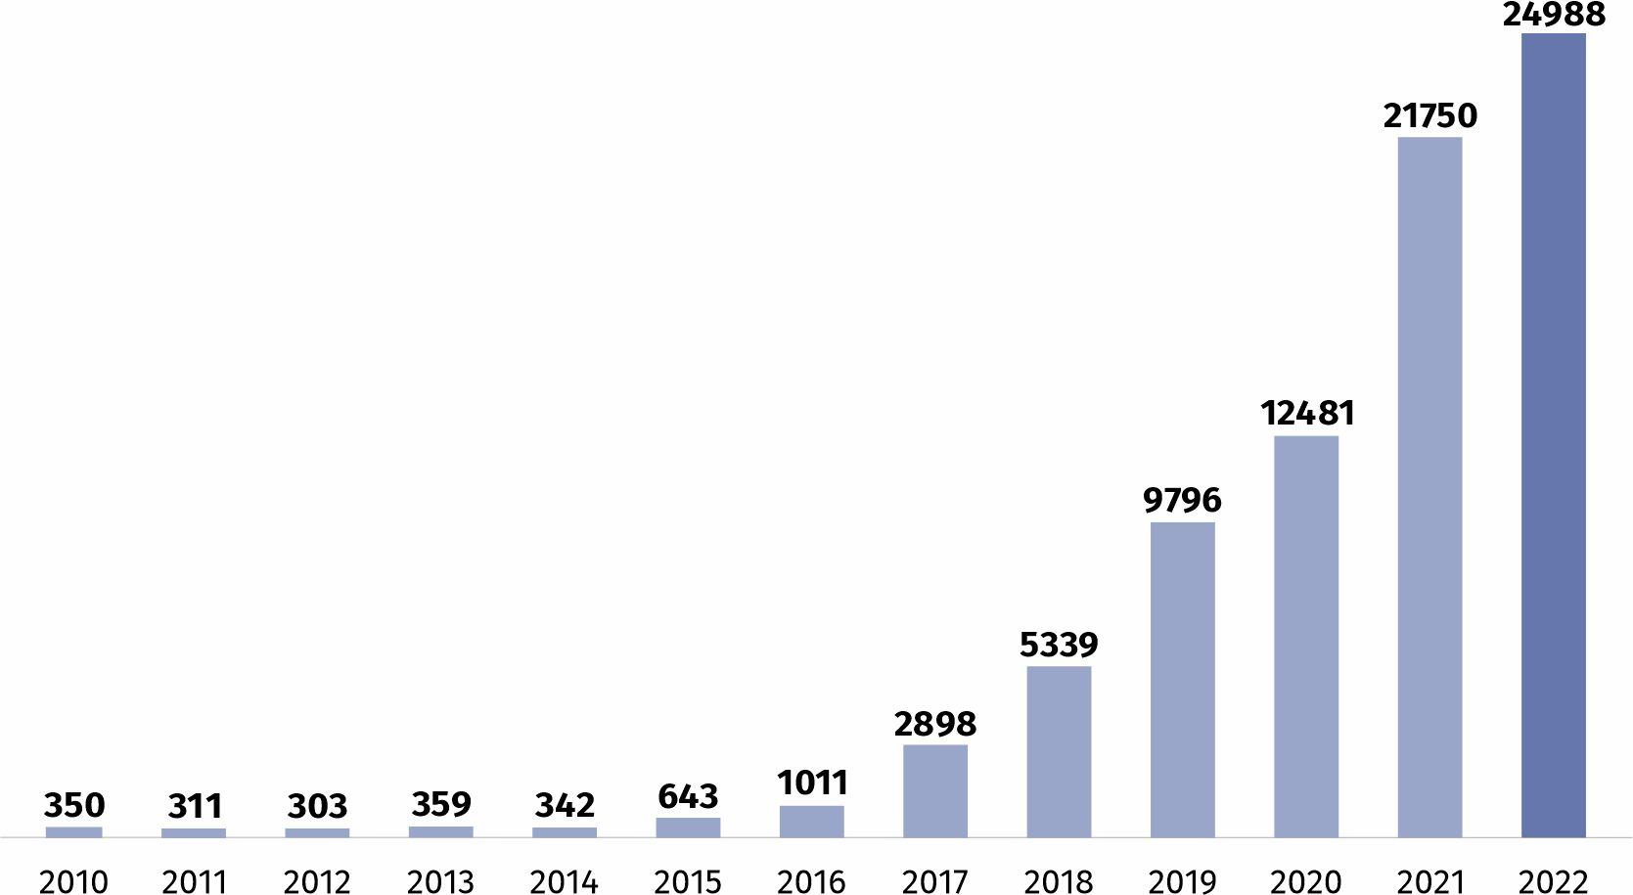
Źródło: dane Ministerstwa Rodziny i Polityki Społecznej.

Zezwolenia na pracę cudzoziemców według miejsca wykonywania pracy
Liczba zezwoleń na pracę cudzoziemców ze wskazanym miejscem jej wykonywania w Podlaskiem była o 16,8% mniejsza niż przed rokiem
Według danych Ministerstwa Rodziny i Polityki Społecznej, w 2022 r. z ogólnej liczby zezwoleń dla cudzoziemców wydanych przez wojewodę 11240, (tj. o 16,8% mniej niż przed rokiem) miało wskazane miejsce wykonywania pracy w województwie podlaskim. Zdecydowana większość spośród nich (89,2%) została przyznana mężczyznom.

W 2022 r. zezwolenia na pracę wykonywaną na terenie województwa podlaskiego wydano obywatelom 77 państw. Najczęściej przyznawane były one obywatelom Ukrainy, Kirgistanu i Białorusi. W 2022 r. odpowiednio: 14,4%, 13,4% i 11,4% cudzoziemców, którzy uzyskali zgodę na pracę w Podlaskiem legitymowało się paszportami tych krajów.
Wśród zezwoleń na pracę cudzoziemców ze wskazanym miejscem wykonywania pracy w województwie podlaskim najwięcej dotyczyło obywateli Ukrainy, Kirgistanu i Białorusi (odpowiednio 14,4%, 13,4% i 11,4% ogółu), a pracodawcy, którzy uzyskali takie zezwolenia najczęściej prowadzili działalność w sekcji transport i gospodarka magazynowa (31,6%)
Analizując strukturę zezwoleń na pracę według rodzaju umowy i okresu ich ważności, stwierdzono, że w 2022 r. w województwie podlaskim dominowały wśród nich umowy zlecenia i umowy o pracę. Stanowiły one odpowiednio 55,2% i 43,3% ich ogólnej liczby. Przeważającą większość tych zezwoleń (59,8%) wydano na okres powyżej 6 miesięcy do 1 roku.
W 2022 r. pracodawcy, którzy uzyskali zezwolenie na pracę dla cudzoziemców ze wskazanym miejscem wykonywania pracy w Podlaskiem prowadzili działalność gospodarczą głównie w sekcjach: transport i gospodarka magazynowa (3552, tj. 31,6% ogółu zezwoleń tego rodzaju), administrowanie i działalność wspierająca (2899, tj. 25,8%) oraz przetwórstwo przemysłowe (2669, tj. 23,7%).
W omawianym roku wśród ogółu zezwoleń na pracę dla cudzoziemców z miejscem wykonywania pracy w województwie podlaskim największy odsetek stanowiły zezwolenia wydane operatorom i monterom maszyn i urządzeń (52,7%). Znaczny udział zezwoleń zanotowano także w przypadku robotników przemysłowych i rzemieślników (21,3%) oraz pracowników wykonujących prace proste (18,4%).

Oświadczenia pracodawców o powierzeniu wykonywania pracy cudzoziemcowi
W porównaniu z rokiem poprzednim nastąpił spadek liczby zarejestrowanych oświadczeń pracodawców o powierzeniu wykonywania pracy cudzoziemcowi (o 21,7%)
Według danych Wojewódzkiego Urzędu Pracy w Białymstoku, w 2022 r. liczba zarejestrowanych oświadczeń pracodawców o powierzeniu wykonywania pracy cudzoziemcowi w województwie podlaskim wyniosła 36081, tj. o 21,7% mniej niż rok wcześniej.

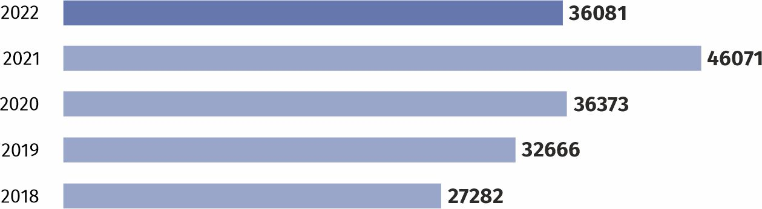
Wykres 2. Oświadczenia pracodawców o powierzeniu wykonywania pracy cudzoziemcowi
Źródło: dane Wojewódzkiego Urzędu Pracy w Białymstoku.
Najwięcej oświadczeń o powierzeniu wykonywania pracy cudzoziemcowi dotyczyło obywateli Białorusi (59,9% ogółu) i zostało zarejestrowanych przez podmioty z sekcji transport i gospodarka magazynowa (39,8%)
W strukturze analizowanych oświadczeń według obywatelstwa cudzoziemca dominowali Białorusini (59,9% ogólnej liczby oświadczeń), znaczny odsetek stanowili też Ukraińcy (27,5%).
Najczęściej wystawiano oświadczenia na okres powyżej 6 miesięcy (84,6%). W porównaniu z 2021 r. odnotowano znaczny spadek udziału oświadczeń wydanych na okres od 3 do 6 miesięcy (o 55,9 p. proc. do 9,0%) oraz na okres od 1 do 3 miesięcy (o 26,8 p. proc. do 5,5%).
W omawianym roku najwięcej oświadczeń o powierzeniu wykonywania pracy cudzoziemcowi zostało zarejestrowanych przez podmioty działające w ramach sekcji transport i gospodarka magazynowa (14352, tj. 39,8% ogółu) oraz przetwórstwo przemysłowe (10293, tj. 28,5%).
W 2022 r. w Podlaskiem najczęściej rejestrowano oświadczenia dla następujących grup zawodów: operatorzy i monterzy maszyn i urządzeń (45,7% ich ogólnej liczby), robotnicy przemysłowi i rzemieślnicy (26,0%) oraz pracownicy wykonujący prace proste (18,7%).
Najwięcej oświadczeń wpisano do ewidencji w powiatowych urzędach pracy w: Białymstoku (119522), Sejnach (7479), Zambrowie (3080) i Suwałkach (2480).

Zezwolenia na pracę sezonową
Zanotowano znaczny spadek liczby wydanych zezwoleń na pracę sezonową w odniesieniu do lat poprzednich
Według danych Wojewódzkiego Urzędu Pracy w Białymstoku, w 2022 r. w województwie podlaskim wydano 140 zezwoleń na pracę sezonową, tj. o 92,9% mniej niż rok wcześniej.
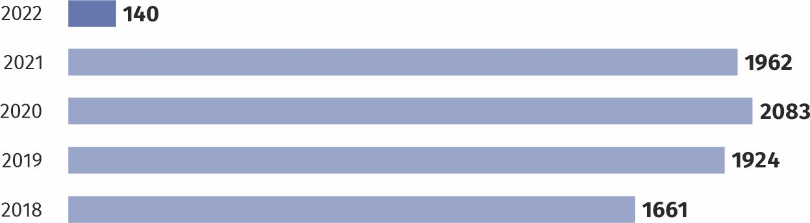
Wykres 3. Zezwolenia na pracę sezonową
Źródło: dane Wojewódzkiego Urzędu Pracy w Białymstoku.
Najwięcej zezwoleń na pracę sezonową wydano obywatelom Ukrainy (53,6% ogółu) i w zdecydowanej większości dotyczyły one sekcji rolnictwo, leśnictwo, łowiectwo i rybactwo (98,6%)
Najwięcej zezwoleń na pracę sezonową zostało wydanych obywatelom Ukrainy (75, tj. 53,6% ogółu). Ich zdecydowana większość dotyczyła działalności związanej z rolnictwem, leśnictwem, łowiectwem i rybactwem (138, tj. 98,6%). Na terenie województwa podlaskiego najwięcej takich zezwoleń udzielono w powiatowych urzędach pracy w Siemiatyczach (52, tj. 37,1%) i Sokółce (40, tj. 28,6%).

Powiadomienia o powierzeniu wykonywania pracy obywatelowi Ukrainy
Według danych Wojewódzkiego Urzędu Pracy w Białymstoku, w 2022 r. w województwie podlaskim odnotowano 12283 powiadomienia o powierzeniu wykonywania pracy obywatelowi Ukrainy. Najwięcej takich powiadomień złożono w powiatowych urzędach pracy w: Białymstoku (5534, tj. 45,1% ogółu), Sokółce (1801, tj. 14,7%) oraz Suwałkach (1360, tj. 11,1%).
Uwagi metodyczne
- Zezwolenie na pracę to dokument, który uprawnia cudzoziemca do podjęcia legalnej pracy pod warunkiem posiadania wizy lub zezwolenia na pobyt czasowy pozwalającego na wykonywanie pracy w Polsce. Każdy cudzoziemiec, który na mocy przepisów nie jest zwolniony z obowiązku posiadania zezwolenia na pracę w Polsce, chcący podjąć zatrudnienie na terytorium Polski, musi posiadać odpowiednie zezwolenie.
Wnioskodawcą oraz stroną postępowania w sprawie wydania zezwolenia na pracę cudzoziemca jest każdorazowo podmiot powierzający wykonywanie pracy cudzoziemcowi. Zezwolenia wydawane są przez właściwego wojewodę. Właściwość ta ustalana jest głównie ze względu na siedzibę lub miejsce zamieszkania podmiotu powierzającego wykonywanie pracy i nie musi być tożsama z miejscem wykonywania pracy przez obcokrajowca.
- Oświadczenie o powierzeniu wykonywania pracy cudzoziemcowi uprawnia obywateli sześciu państw, tj. Republiki Armenii, Republiki Białorusi, Republiki Gruzji, Republiki Mołdawii, Federacji Rosyjskiej i Ukrainy do wykonywania pracy we wszystkich podklasach uznanych za niesezonowe bez zezwolenia na okres nie dłuższy niż 24 miesiące. Oświadczenie wpisywane jest do ewidencji oświadczeń przez powiatowy urząd pracy właściwy ze względu na siedzibę lub miejsce stałego pobytu pracodawcy.
Zgodnie z rozporządzeniem Ministra Rodziny i Polityki Społecznej z dnia 25 października 2022 r. zmieniającym rozporządzenie w sprawie państw, do których obywateli stosuje się niektóre przepisy dotyczące zezwolenia na pracę sezonową oraz przepisy dotyczące oświadczenia o powierzeniu wykonywania pracy cudzoziemcowi (Dz. U. z 2022 r. poz. 2204), od 28 października 2022 r. zaprzestano wydawania ww. oświadczeń obywatelom Federacji Rosyjskiej. Obywatel Federacji Rosyjskiej, któremu powierzono wykonywanie pracy na podstawie tego oświadczenia wpisanego do ewidencji oświadczeń przed dniem wejścia w życie ww. rozporządzenia, może kontynuować pracę na warunkach określonych w tym oświadczeniu do dnia upływu jego ważności.
- Zezwolenie na pracę sezonową dotyczy obywateli wszystkich państw spoza Unii Europejskiej i Europejskiego Obszaru Gospodarczego. Uprawnia ono do pracy w podklasach PKD 2007 uznanych za sezonowe, zaliczanych do sekcji rolnictwo, leśnictwo, łowiectwo i rybactwo lub działalność związana z zakwaterowaniem i usługami gastronomicznymi przez okres nie dłuższy niż 9 miesięcy w roku kalendarzowym. Zezwolenie na pracę sezonową przyznaje starosta (powiatowy urząd pracy) właściwy ze względu na siedzibę lub miejsce zamieszkania podmiotu powierzającego wykonywanie pracy cudzoziemcowi.
- Obywatele Ukrainy, którzy przybyli do Polski po 24 lutego 2022 r. w związku z wybuchem wojny w Ukrainie oraz pozostali Ukraińcy legalnie przebywający w Polsce mogą podjąć pracę u każdego pracodawcy w Polsce na podstawie powiadomienia o powierzeniu wykonywania pracy obywatelowi Ukrainy. Powiadomienie składa pracodawca lub jego pełnomocnik do powiatowego urzędu pracy właściwego ze względu na swoją siedzibę lub miejsce zamieszkania, w terminie 14 dni od podjęcia pracy przez cudzoziemca.
W przypadku cytowania danych Głównego Urzędu Statystycznego prosimy o zamieszczenie informacji: „Źródło danych GUS”, a w przypadku publikowania obliczeń dokonanych na danych opublikowanych przez GUS prosimy o zamieszczenie informacji: „Opracowanie własne na podstawie danych GUS”.

Opracowanie merytoryczne:  Urząd Statystyczny w Białymstoku  Dyrektor Ewa Kamińska-Gawryluk  Tel: 85 749 77 15 | Rozpowszechnianie:  Informatorium Statystyczne  Tel: 85 749 77 45, 85 749 77 88

bialystok.stat.gov.pl

@Bialystok_STAT

@UrzadStatystycznywBialymstoku
Powiązane opracowania
Cudzoziemcy na rynku pracy w województwie podlaskim w 2021 r.
Zezwolenia na pracę cudzoziemców w Polsce w 2021 roku
Ważniejsze pojęcia dostępne w słowniku
Cudzoziemcy
Obywatelstwo
Pracujący cudzoziemcy
Zezwolenie na pracę dla cudzoziemca

